17-18 января в школе проходит конкурс «Спортсмен школы». Участники конкурса
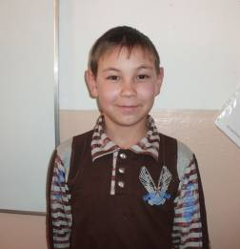  Муратов Кирилл,  ученик 5а класса | 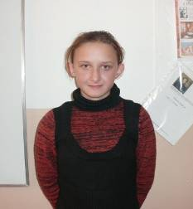  Катаева Надежда,  ученица 5а класса
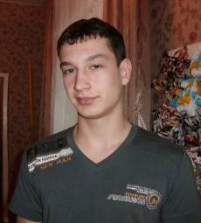  Попков Роман,  ученик 10а класса | 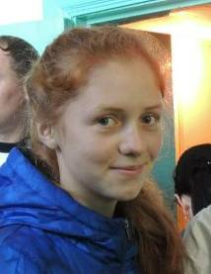  Четвергова Анастасия, ученица 10а класса
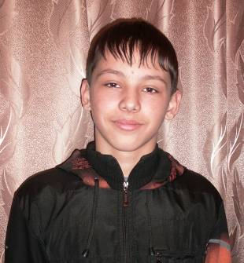  Заваротний Максим,  ученик 5в класса | 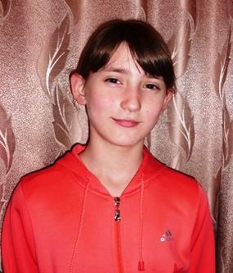  Новикова Анастасия,  ученица 5в класса
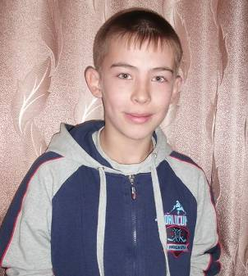  Гилев Андрей,  ученик 5б класса | 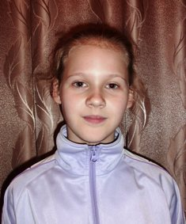  Ширяева Виктория,  ученица 5б класса
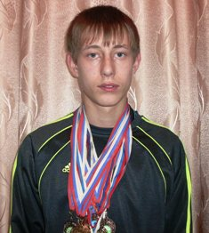  Маршалков Андрей,  ученик 9б класса | 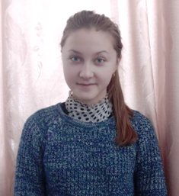  Варнакова Анастасия,  ученица 9б класса
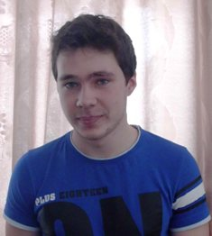  Семенов Иван,  ученик 11 класса | 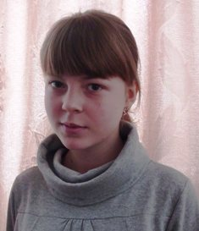  Макаркина Юлия,  ученица 11 класса

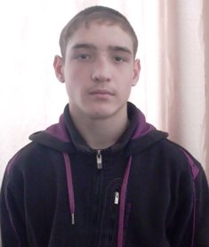

Булавин Павел,
ученик 10б класса

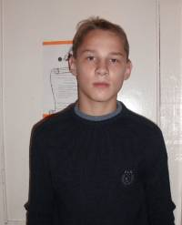  Червов Никита,  ученик 6а класса | 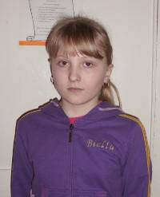  Динер Любовь,  ученица 6а класса
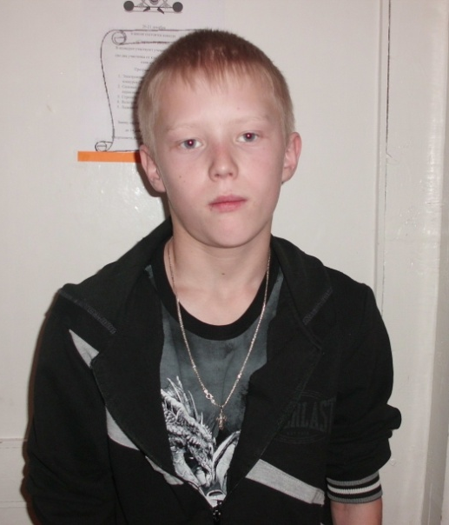  Чаузов Никита,  ученик 6б класса | 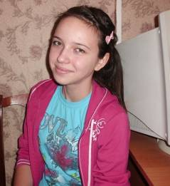  Свинцова Ирина,  ученица 6б класса

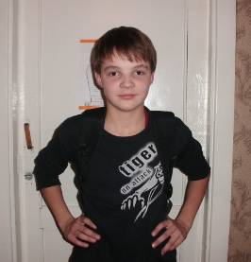  Столяров Сергей,  ученик 7а класса | 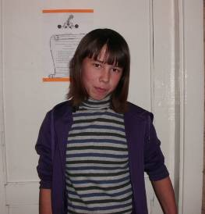  Потеруха Анастасия,  ученица 7а класса
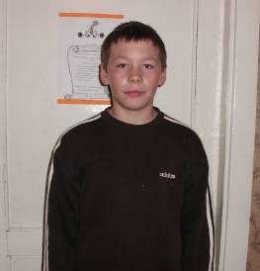  Волобуев Дмитрий,  Ученик 7б класса | 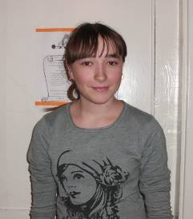  Дикова Юлия,  Ученица 7б класса

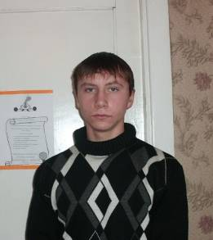  Косолапов Игорь,  ученик 9а класса | 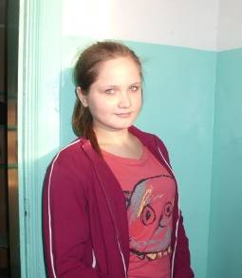  Коробейникова Юлия,  ученица, 9а класса
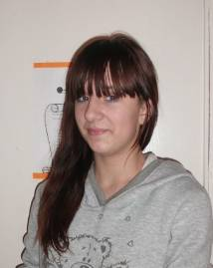  Алексеева Анастасия,  ученица 8а класса | 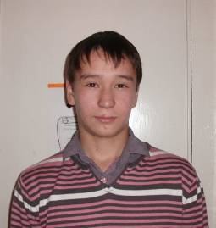  Притчин Иван,  ученик 8б класса
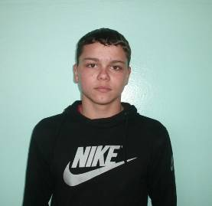  Прокопов Вячеслав,  ученик 8а класса | 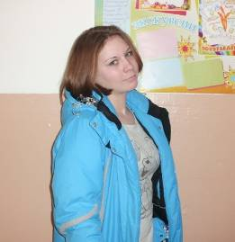  Заугольникова Ольга,  ученица 8а класса

